Informatika és távközlés ágazat alapvizsga

Otthoni és kisvállalati hálózatok kialakítása feladatrész - FELADATLAP

A feladata egy szimulációs szoftverben részben megvalósított kisvállalati hálózat befejezése. Ehhez a hálózat topológiájának rajza, a címtáblázat, a hálózattal szemben támasztott igények szöveges leírása és egy elkezdett szimulációs megvalósítás mentett állománya áll rendelkezésére. A kapott .pkt kiterjesztésű kiinduló állományt nevezze át a saját nevére, majd ebben dolgozzon, beadni is csak ezt az egy fájlt kell.

Sajnos a rajzon nem minden információ látszik, a szimulációban pedig néhány dolgot hibásan állítottak vagy kötöttek be, ez esetben mindig a szöveges feladatleírás a helyes. A hiányzó eszközöket el kell helyezni, az összeköttetéseket meg kell valósítani, a címeket és egyéb opciókat be kell állítani a feladatleírásnak megfelelően. ISP routeren semmit nem kell állítania. A kapcsolók bármely portjait használhatja. Az Ön által elhelyezett eszközök hostnevét állítsa be az ábra feliratainak megfelelően. A feladatban kettő alhálózatot Önnek kell meghatároznia, amennyiben nem sikerül, használja helyettük Iroda1 hálózatban a 192.168.100.0/24, Iroda2 hálózatban pedig a 192.168.101.0/24 tartományokat, így csak a számolásnál veszít pontot. Jó tanács: olvassa végig a feladatleírást az elején, lehet, hogy a későbbi alfeladatokban is van olyan információ, amit feljebb kell használnia.

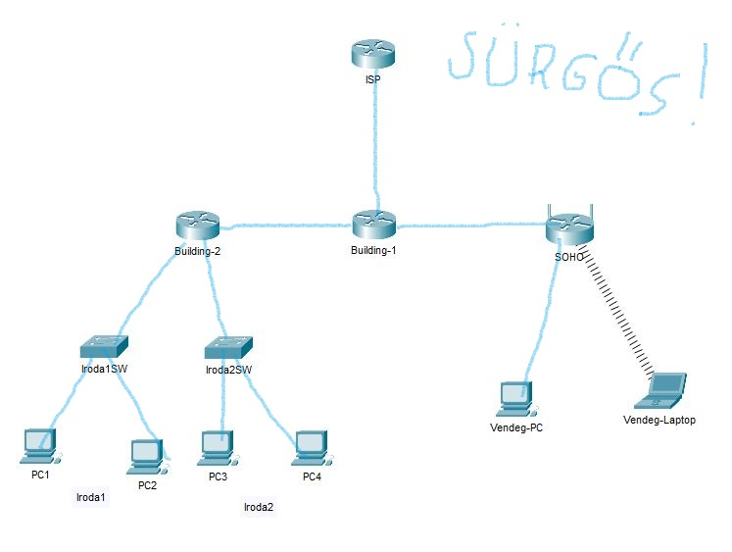

|  |  |  |  |
| --- | --- | --- | --- |
| **Eszköz** | **Port** | **Hova csatlakozik** | **Címinformációk** |
| Building-1 | Se0/0/0  Se0/0/1  Gig0/0 | ISP  Building-2  SOHO | 172.16.0.1/30  192.168.255.5/30  192.168.255.1/30 |
| Building-2 | Se0/0/0  Gig0/0  Gig0/1 | Building-1  Iroda1SW  Iroda2SW | 192.168.255.6/30  *lásd a feladatleírásban*  *lásd a feladatleírásban* |
| SOHO | Internet  LAN | Building-1 | 192.168.255.2/30  192.168.7.1/24 |
| PC1 |  | Iroda1SW | *címtartományának második címét kapja* |
| PC2 |  | Iroda1SW | *címtartományának utolsó címét kapja* |
| PC3 |  | Iroda2SW | *címtartományának második címét kapja* |
| PC4 |  | Iroda2SW | *címtartományának utolsó címét kapja* |
| Vendeg-PC |  | SOHO | DHCP |
| Vendeg-Laptop |  | SOHO | DHCP |
| Iroda1SW | VLAN1 |  | *címtartományának harmadik címét kapja* |
| Iroda2SW | VLAN1 |  | *nem kell címet beállítani* |

|  |  |
| --- | --- |
| **Feladat** | **A témakör összpontszáma** |
| Helyezze el a forgalomirányítót, bővítse soros WAN kapcsolati kártyával. Olyan forgalomirányítót válasszon, amelynek legalább 2 beépített gigabit ethernet portja van.  Helyezze el a kapcsolót, olyat válasszon, amelynek legalább 8 fast ethernet interfésze van.  Helyezze el a laptopot, tegye képessé Wifihez kapcsolódásra. | 4 |
| Kösse össze a berendezéseket az ábra alapján. A tervrajzon az összeköttetések csak vázlatszerűek, a megfelelő kábeleket kell használnia és a táblázat szerinti portokba kell csatlakoztatnia! | 3 |
| Állítsa be PC1 és PC4 IP-címét, maszkját és átjáróját.  Állítsa be, hogy Vendeg-PC DHCP-vel kapjon IP-címet. | 5 |
| Állítsa be Building-2 router IP-címeit a táblázat alapján!  Állítsa be Iroda1SW IP-címét, alhálózati maszkját és átjáróját! | 4 |
| A vezeték nélküli forgalomirányító internetkapcsolata statikus címet használ  A belső hálózata a 192.168.7.0/24 tartományt használja, legyen a SOHO router címe az első használható cím. | 3 |
| A Wifi hálózat SSID-je legyen „Vendeg”, használja a rendelkezésre álló legerősebb biztonsági módot AES titkosítással, „guest123” kulcssal. | 3 |
| A vezeték nélküli forgalomirányító a LAN számára DHCP-szerverként üzemel. A LAN IP-cím tartományból 15 kliens számára adjon címet a 100-as címtől kezdődően. | 1 |
| Csatlakoztassa Vendeg-Laptopot a Wifi-hez. | 1 |
| Building-2 routeren állítsa be a konzol hozzáférést:  a konzolkapcsolat jelszava legyen „konzolpass”, a jelszó legyen a konfigurációban titkosítva. Csatlakoztassa PC1-et a routerhez a konzolkapcsolathoz megfelelő portba a megfelelő kábellel. | 3 |
| Határozza meg Building-2 router két LAN-jának IP-tartományát:  - Iroda1: a 192.168.2.0/24 alhálózat első 32-es méretű alhálózata  *(helyettesítő: 192.168.100.0/24)*  - Iroda2: a 192.168.2.0/24 alhálózat ötödik 16-os méretű alhálózata  *(helyettesítő: 192.168.101.0/24)*  - a routeré legyen mindkét hálózat első használható címe  - PC1 és PC3 kapja a második használható címet  - PC2 és PC4 pedig az utolsó használható címet  Töltse ki a szimulációs programban a táblázatokat!  Állítson be alapértelmezett útvonalat Building-2 routeren kimenő interfésszel Building-1 felé. | 7 |
| Állítsa be Building-1 routeren az ssh kiszolgálót. A titkosítási kulcs legyen 1024 bites, az SSH 2-es verzióját használja, a cég domain-je „vizsga.hu”, a jelszó pedig „tavolipass”. | 3 |
| A hálózat már megvalósított részében az első 3 OSI réteget érintő hibák találhatók, keresse meg és javítsa ki őket! | 3 |